附件1

气腹机注册技术审查指导原则

本指导原则旨在指导注册申请人对气腹机注册申报资料的准备及撰写，同时也为技术审评部门审评注册申报资料提供参考。
本指导原则是对气腹机产品的一般要求，申请人应依据产品的具体特性确定其中内容是否适用，若不适用，需具体阐述理由及相应的科学依据，并依据产品的具体特性对注册申报资料的内容进行充实和细化。
本指导原则是供申请人和审查人员使用的指导文件，不涉及注册审批等行政事项，亦不作为法规强制执行，如有能够满足法规要求的其他方法，也可以采用，但应提供详细的研究资料和验证资料。应在遵循相关法规的前提下使用本指导原则。
本指导原则是在现行法规、标准体系及当前认知水平下制定的，随着法规、标准体系的不断完善和科学技术的不断发展，本指导原则相关内容也将适时进行调整。

一、适用范围
本指导原则适用于内窥镜手术所使用的二氧化碳气腹机。该产品用于腹腔内窥镜手术中的气腹建立和维持。根据《关于医用吸脂机等产品分类界定的通知》（国食药监械〔2008〕115号），气腹机的“管理类别”为二类，分类编码为6854，属于手术室、急救室、诊疗室设备及器具。2018年8月1日起，根据新《医疗器械分类目录》（国家食品药品监督管理总局公告2017年第104号），气腹机的“管理类别”为二类，分类编码为06—15—04内窥镜送气装置。

二、技术审查要点

（一）产品名称要求
气腹机产品的命名应采用《医疗器械通用名称命名规则》（国家食品药品监督管理总局令第19号）或国家标准、行业标准中的通用名称，如：“气腹机”。

（二）产品的结构和组成
气腹机由主机（减压阀、电磁阀、气压传感器、流量传感器、过滤器、电源、显示装置）及附件（进气管、气腹管、过滤器）组成。其主机外形结构见图1。图2到图4为气腹机附件。

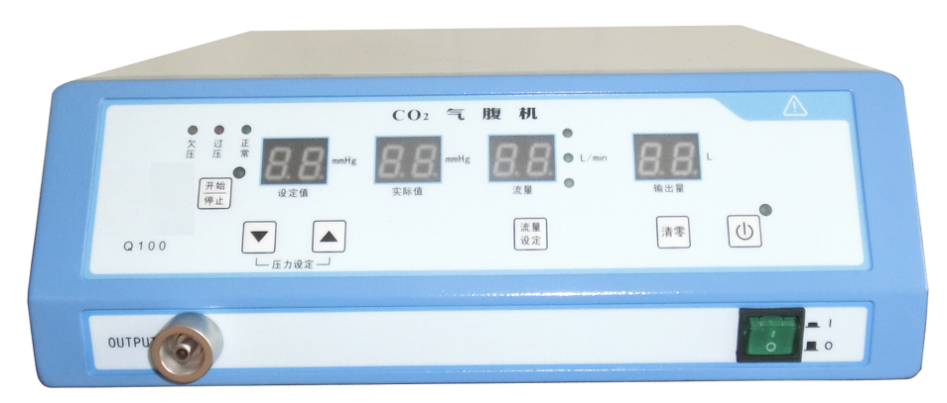
图1 产品主机
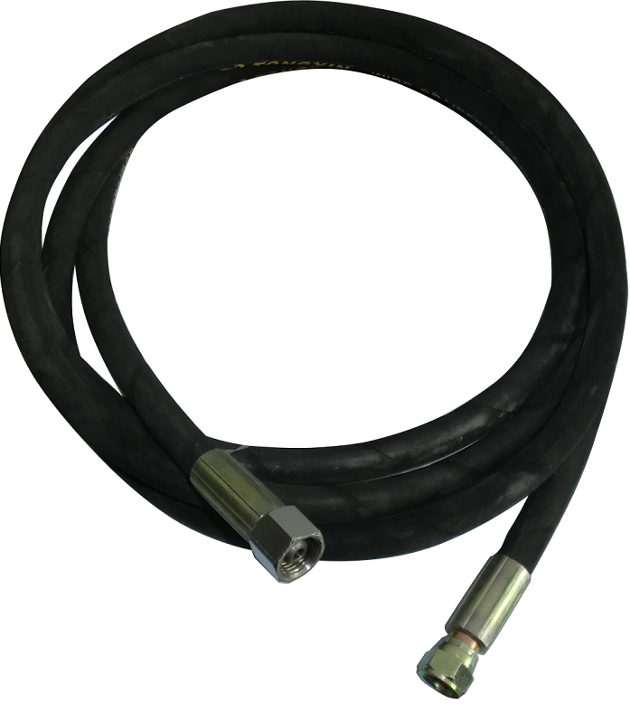
图2 进气管（要能耐受一定的压力）

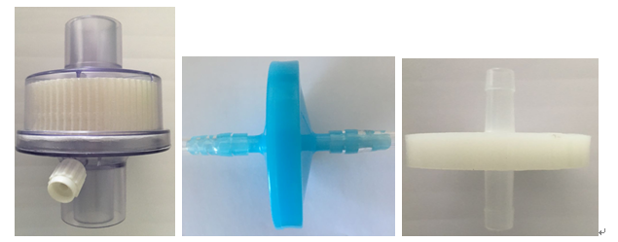
图3 常用过滤器种类
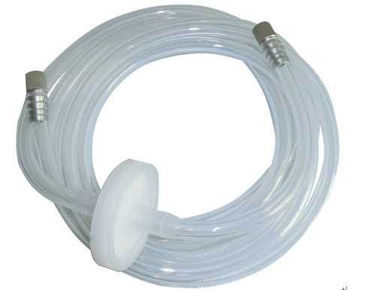
图4 气腹管

（三）产品工作原理/作用机理
气腹机是用于腹腔内窥镜手术中的气腹建立和维持的设备。利用气腹机可以向腹腔内灌注医用CO₂气体，用气体将腹壁与腹腔内脏器隔开，形成手术操作和视野空间。当达到预定压力时能自动停止进气，并维持一定量的气体使腹腔内一直处于预定的压力充气状态。当手术操作中腹腔内气压降低时（如手术器械进出时、手术需要抽吸操作时、体外结扎时造成腹腔内CO₂气体吸出或漏出而引起的腹腔内充气压力下降）气腹机能自动充气维持手术操作所需的必要操作和观察空间。

（四）注册单元划分的原则和实例
产品的工作原理相同，其结构组成、适用范围符合以上描述的气腹机产品，原则上可作为同一注册单元。

（五）产品适用的相关标准
表1 相关标准
GB/T 191—2008 | 包装储运图示标志
GB 9706.1—2007 | 医用电气设备 第1部分：安全通用要求
GB 9706.19—2000 | 医用电气设备 第2部分：内窥镜设备安全专用要求
GB/T 14710—2009 | 医用电气设备环境要求及试验方法
GB/T 16886.1—2011 | 医疗器械生物学评价第1部分：风险管理过程中的评价与试验
GB/T 16886.5—2003 | 医疗器械生物学评价第5部分：体外细胞毒性
GB/T 16886.10—2005 | 医疗器械生物学评价第10部分：刺激与迟发型超敏反应试验
GB/T 16886.12—2005 | 医疗器械生物学评价第12部分：样品制备与参照样品
YY/T 0466.1—2009 | 医疗器械 用于医疗器械标签、标记和提供信息的符号 第1部分：通用要求
YY 0505—2012 | 医用电气设备 第1—2部分：安全通用要求 并列标准：电磁兼容 要求和试验
YY 0843—2011 | 医用内窥镜 内窥镜功能供给装置 气腹机
注：正文中引用的上述标准以其标准号表述。
上述标准包括了产品研发及注册申报资料中经常涉及的标准。不包括根据产品的特点所引用的一些行业外标准或其他标准。
产品适用及引用标准的审查可以分两步来进行。首先对引用标准的齐全性和适宜性进行审查，也就是审查产品技术要求中与产品相关的国家标准、行业标准是否进行了引用，以及引用是否准确。应注意引用标准的编号、名称是否完整规范，年代号是否有效。其次对引用标准的采纳情况进行审查。即所引用的标准中的条款要求，是否在产品技术要求中进行了实质性的条款引用。这种引用通常采用两种方式，文字表述繁多内容复杂的可以直接引用标准及条文号，比较简单的也可以直接引述具体要求。

（六）产品的适用范围/预期用途、禁忌症
产品具体适用范围应与申报产品功能、临床应用范围相一致。气腹机的预期用途一般可限定为：产品适用于在腹腔内窥镜手术中气腹建立和维持，建立视野和操作空间。
与气腹机配合使用的腹腔内窥镜的禁忌症即是气腹机产品的禁忌症。目前已知的腹腔内窥镜禁忌症，如：有严重的心血管疾病、肺功能不全；各种类型的肠梗阻及弥漫性腹膜炎；脐疝、脏疝、腹壁疝、腹股沟疝或股疝等；腹部肿块大于妊娠4个月或中、晚期妊娠者；凝血功能障碍、血液病等；严重内出血；既往有腹部手术史，有广泛的腹部瘢痕或腹腔内广泛黏连者。

（七）产品的主要风险
气腹机的风险管理报告应符合YY/T 0316—2016标准中的相关要求，判断与产品有关的危险（源）估计和评价相关风险，控制这些风险并监视风险控制的有效性。

1.危险（源）估计和评价
（1）与产品有关的安全性特征判断可参考YY/T 0316—2016的附录C。
（2）危险（源）、可预见的事件序列和危险情况可参考YY/T 0316—2016附录E、I。
（3）风险控制的方案与实施、综合剩余风险的可接受性评价及生产和生产后监视相关方法可参考YY/T 0316—2016附录F、G、J。

2.产品的危险（源）示例
2.1能量危险（源）
电磁能：可能共同使用的设备（高频手术设备、配合使用的其他器械等）对气腹机的电磁干扰，静电放电对气腹机产生干扰，气腹机产生的电磁场对可能共同使用的设备的影响等。
漏电流：可触及金属部分、外壳、应用部分与带电部分隔离/保护不够，漏电流超出允许值，伤害使用者或患者。
坠落：坠落导致机械部件松动、导致测量错误、误差过大或显示异常等。机体从高处落下、被践踏使显示屏没有显示。
2.2生物学和化学危险（源）
使用的清洁剂的残留引发的危险（源），反复多次使用清洁剂引起的气腹机塑料面板开裂等。
2.3操作危险（源）
2.3.1气腹机出气端所接的气腹针堵塞或阀门未打开造成充气缓慢或气腹机发出过压报警。
2.3.2气腹机持续采用连接气腹针供气的方式造成手术时供气不足气腹不稳。
2.3.3气腹机CO₂气体供气气压过高引起气腹机过压保护造成气腹机不工作。
2.3.4气腹机设定压力过高造成患者不适。
2.4信息危险（源）
标记缺少或不正确，标记的位置不正确，不能被正确地识别，不能永久贴牢和清楚易认等。
包括说明书中未对限制充分告知，未对不正确的操作、与其他设备共同使用时易产生的危险（源）进行警告，未正确标示储运条件，清洁方法、更换过滤器等。
表2 初始事件和环境
通用类别 | 初始时间和环境示例
不完整的要求 | 性能要求不符合  测量准确性等不符合要求  说明书未对气腹机的使用操作方法进行准确的描述与说明
制造过程 | 控制程序（包括软件）修改未经验证，导致产品的测量误差不符合要求。  生产过程中关键工序控制点未进行检测，导致部件、整机不合格。  供方的控制不充分：外购件、外协件供方选择不当，外购件、外协件未进行有效进货检验等。
运输和贮存 | 不适当的包装  不恰当的环境条件等
环境因素 | 过冷、过热的环境  不适当的能量供应  电磁场等
清洁、消毒和灭菌 | 使用者未按要求进行清洁、更换过滤器等
处置和废弃 | 产品使用后处置问题等
人为因素 | 设计缺陷引发的使用错误等  ——易混淆的或缺少使用说明书  ——不正确的测量和计量
失效模式 | 由于老化、磨损和重复使用而导致功能退化/疲劳失效等
表3 危险（源）、可预见的事件序列、危险情况和
可能发生的损害之间的关系示例
危险（源） | 可预见的事件序列 | 危险情况 | 可能发生的损害
电磁能量 | 在强电磁辐射源边使用气腹机测量 | 电磁干扰程序运行/抗干扰电磁配置不当或无配置 | 导致反馈系统测量错误、测量结果误差过大。
电磁能量 | 静电放电 | 干扰程序运行/接地不良或无接地 | 导致测量结果误差过大、或数据擦除。
漏电流 | 产品漏电流超标 | 外壳、可触及金属与带电部分隔离/保护不够 | 漏电流超出允许值，导致对人身电击伤害。
热能 | 电子元器件发热 | 使用环境过热/电流过大 | 产品损坏。
机械能 | 气腹机摔落、践踏后使气腹机外表破损 | 造成气腹机外壳出现锋棱 | 被气腹机划伤。
机械能 | 气腹机摔落、践踏后使气腹机压力控制系统受损 | 气腹机输出异常 | 导致气腹机无气输出或输出压力控制异常。
机械能 | 坠落导致机械部件松动 | 气腹机内部气路系统漏气 | 造成手术室内二氧化碳含量偏高，气腹机向腹腔供气不足。
机械能 | 机体从高处落下、被践踏 | 液晶显示屏破碎 | 使显示屏没有显示导致无法进行流量与压力设定，产品不能正常用工作。
不正确的测量 | 压力传感器损坏 | 输出气体压力失控 | 腹腔内的压力最高可达低压减压阀的输出压力（例如40kPa），是出厂预置压力10倍以上。
不正确的测量 | 压力校准不正确 | 设定压力与腔内实际压力超出允许的偏差范围 | 造成手术时手术区域压力不足或过高。
生物学 | 不按要求进行过滤器的更换 | 输入人体的气体不能满足要求 | 造成手术部位感染。
操作错误 | 气腹机出气端所接的气腹针堵塞或阀门未打开 | 造成充气缓慢或气腹机发出过压报警 | 气腹无法建立和维持。
操作错误 | 气腹机持续采用连接气腹针供气的方式 | 造成手术时供气不足气腹不稳 | 气腹无法维持。
操作错误 | 向气腹机供气CO₂气体气压过高 | 引起气腹机过压保护，气腹机不工作 | 气腹无法建立。
操作错误 | 气腹机设定压力过高 | 手术时患者气腹腹压不是适宜的 | 造成患者不适。
不完整的说明书 | 未对错误操作进行说明 | 见“操作错误” | 气腹无法建立或维持，造成手术无法正常开展。
不完整的说明书 | 不正确的产品贮存条件 | 器件老化，部件寿命降低 | 产品寿命降低，设备故障率提高。

（八）产品技术要求应包括的主要性能指标
气腹机产品有直接对应的行业标准YY 0843—2011《医用内窥镜 内窥镜功能供给装置 气腹机》，对产品本身明确了要求。不同企业可根据自身产品的技术特点制定性能指标要求，但不得低于相关强制性国家标准、行业标准的要求。如对标准中有部分条款不适用，企业应提交编制说明充分阐述不适用的原因。
根据产品的主要功能和预期用途，产品的技术指标主要包括接口规格、设置气压的可调节范围、气压显示的准确性、过压报警功能、过压释放功能、欠压补充时间、设置流量的调节范围、流量显示的准确性、显示耗气量的准确性、气体过滤器的过滤性能及灭菌耐受性、电气安全性能、持久性和电磁兼容性能等。气腹机产品型号/规格及其划分说明应明确软件版本信息，包括：软件名称、型号规格、发布版本、版本命名规则、运行环境。并且，性能指标应明确软件全部临床功能纲要。

1.接口规格
气腹机与外气源连接的进气接口形式及连接螺纹应符合GB/T 15383—2011的要求。

2.气压
2.1设定气压的调节范围
注册申请人应给出设置气压的调节范围，该调节范围应包含1999.5Pa（15mmHg），并应与气腹机设置气压的实际调节范围一致。
2.2气压预置的准确性
气压设置的允差为±266.6Pa（2mmHg）。
2.3气压显示的准确性
气压显示的允差为±266.6Pa（2mmHg）。
2.4过压提示功能
气腹机应具有过压提示功能。注册申请人应给出过压提示的提示气压差的标称值，允差±266.6Pa（2mmHg）。
2.5过压释放功能
气腹机应具有过压释放功能。注册申请人应给出过压释放时间的标称值，实测值应不大于标称值。
2.6欠压补充时间
注册申请人应给出欠压补充时间的标称值，实测值应不大于标称值。

3.流量
3.1流量设置的调节范围
如果气腹机的设置流量可以调节，注册申请人应给出设置流量的调节范围，并应与气腹机设置流量的实际调节范围相一致。
3.2流量设置的准确性
当设置流量≤10L/min（0.6m³/h）时，流量设置的允差为±2L/min（0.12m³/h）；当设置流量＞10L/min（0.6m³/h）时，流量设置的允差为±20%。
3.3流量显示的准确性
当实际流量≤10L/min（0.6m³/h）时，流量显示的允差为±2L/min（0.12m³/h）；当实际流量＞10L/min（0.6m³/h）时，流量显示的允差为±20%。

4.显示耗气量的准确性
显示耗气量的允差为±20%。

5.气体过滤器的要求
5.1过滤性能
气腹机的构成中应包含气体过滤器，无论该过滤器是分离式的或者一体式的，其过滤部分对气体中0.5μm及以上微粒的滤除率应不小于90%。
5.2灭菌耐受性
若该气体过滤器可重复使用，应能耐受说明书中规定的灭菌过程，并保持性能。

6.持久性
气腹机在持久性试验后应仍符合2、3的要求。

7.环境条件（或在研究资料中提供环境条件研究资料）
应符合GB/T 14710—2009中气候环境Ⅱ组和机械环境Ⅱ组的要求。

8.电气安全
应符合GB 9706.1—2007和GB 9706.19—2000的要求。

9.电磁兼容要求
电磁兼容性应符合YY 0505—2012的要求。

（九）同一注册单元内注册检验代表产品确定原则和实例
同一注册单元应按产品风险与技术指标的覆盖性来选择典型产品。典型产品应是同一注册单元内能够代表本单元内其他产品安全性和有效性的产品，应考虑功能最齐全、结构最复杂、气压调节范围最大、精度最高、风险最高的产品。同一注册单元中，若性能指标不能互相覆盖，则典型产品应为多个型号。
举例：气腹机中气体最大流量输出量不同的产品，应选择流量输出最大的作为典型型号。
医疗器械检测机构对涉及电磁兼容性能的检测出具检测报告，对于检测过程中发现的重大问题，如基本性能判据、型号覆盖等问题，应在检测报告备注中详细载明有关问题并注明自身意见，以供具体技术审查部门参考。电磁兼容检测引起产品电气安全变化的应对电气安全变化部分进行检测。

（十）产品生产制造相关要求
1.应当明确产品生产工艺过程
工艺过程可采用流程图的形式，并说明其每道工序的操作说明，同时对过程控制要点进行详细说明，重点关注气腹机气体压力、流量调试的生产工艺控制流程。
2.生产场地
应详细说明产品生产场地地址、生产工艺布局、生产环境要求及周边情况。有多个研制、生产场地，应当概述每个研制、生产场地的实际情况。

（十一）产品临床评价要求
该产品已列入《免于进行临床试验的第二类医疗器械目录》（国家食品药品监督管理总局通告2014年第12号，以下简称《目录》）第131项，产品名称“腹腔镜气腹机”，但申请人需按照《医疗器械临床评价技术指导原则》（国家食品药品监督管理总局通告2015年第14号）及相关的文件要求提交临床评价资料。
列入《目录》的产品，注册申请人需提交申报产品相关信息与《目录》所述内容的对比资料和申报产品与已获准境内注册的《目录》中气腹机的对比说明，提交的资料应能证明申报产品与《目录》所述的产品具有等同性。若无法证明申报产品与《目录》产品具有等同性，则应按照《医疗器械临床评价技术指导原则》其他要求开展相应工作。

（十二）产品的不良事件历史记录
参照国家食品药品监督管理总局不良反应监测中心最新结果，截至2017年12月，未见严重不良事件报道。根据国家食品药品监督管理总局药品不良反应监测中心收集的气腹机医疗器械不良事件，常见气腹机在临床中出现的共同问题主要有以下几点：（1）气腹机使用中不充气；（2）充气压力过大、过小。
如产品发生不良事件，在延续注册中，应当提交医疗器械不良事件汇总分析评价报告，报告应对本产品上市后发生的可疑不良事件列表、说明在每一种情况下注册申请人采取的处理和解决方案。对上述不良事件进行分析评价，阐明不良事件发生的原因并对其安全性、有效性的影响予以说明。如产品上市后发生了召回，应当说明召回原因、过程和处理结果。

（十三）产品说明书和标签要求
产品说明书和标签的编写要求应符合《医疗器械说明书和标签管理规定》（国家食品药品监督管理总局令第6号）、GB 9706.1—2007、GB 9706.19—2000、YY 0843—2011、YY/T 0466.1—2009、YY 0505—2012中的相关要求，说明书、标签的内容应当真实、完整、科学，并与产品特性相一致，文字内容必须使用中文，可以附加其他语种。说明书、标签中的文字、符号、图形、表格、数据等应相互一致，并符合相关标准和规范要求。

1.说明书
说明书应符合《医疗器械说明书和标签管理规定》（国家食品药品监督管理总局令第6号）中第十一、十二条和GB 9706.1—2007、GB 9706.19—2000中6.8条要求，并应包括以下内容。
（1）气腹机输出气体压力、流量设定范围，正常工作和贮存条件。
（2）气腹机输出气体压力的开机预置值。
（3）说明书中应包括对使用警告总结的章节。
（4）说明书中应包括故障处理的章节。
（5）推荐使用的清洁、消毒和灭菌方法及程序。
（6）使用说明书应向使用者或操作者提供有关存在于该设备与其他装置之间的潜在的电磁干扰或其他干扰的资料，以及有关避免这些干扰的建议，如:明确不要在强电磁条件下使用。

2.标签要求
产品标签内容应符合《医疗器械说明书和标签管理规定》（国家食品药品监督管理总局令第6号）中第十三条和GB 9706.1—2007、GB 9706.19—2000中6.1条的要求。

（十四）产品的研究要求

1.产品性能研究
应当提供产品性能研究资料以及产品技术要求的研究和编制说明，包括功能性、安全性指标以及与质量控制相关的其他指标的确定依据，所采用的标准或方法、采用的原因及理论基础。如：气压、流量等主要性能要求按YY 0843—2011中相关要求确定，并明确具体的性能指标制定理由。

2.生物相容性评价研究
气腹机产品组成中如含有预期与使用者或患者接触的部件，本章节适用。
应描述气腹机产品与人体接触部件的材料，以及在使用过程中与皮肤组织接触的性质和时间，参照《关于印发医疗器械生物学评价和审评指南的通知》（国食药监械〔2007〕345号）、GB/T 16886.1—2011的要求对其进行生物相容性评价。
通常，气腹机产品与人体接触的部件为气腹管，根据接触性能和时间考虑评价细胞毒性、致敏、刺激或皮内反应试验。

3.灭菌/消毒工艺研究
气腹机属于终端用户灭菌/消毒产品，可重复使用气体过滤器的灭菌应根据YY 0843—2011标准的要求确定。

4.产品有效期和包装研究
（1）对于气腹机运行工况来说，决定其产品有效期主要应从机械运动部件、电磁阀、电子部件的使用寿命或材料的老化周期进行判断。申请者应提供相关材料或整机运行实验的证明资料来验证有效期。评审时应根据上述材料进行评价。
（2）包装标识内容应符合《医疗器械说明书和标签管理规定》（国家食品药品监督管理总局令第6号）、YY 0843—2011、GB/T 191—2008、YY 0466.1—2009的要求。

5.软件研究
气腹机若含有软件，需提供一份单独的医疗器械软件描述文档，包括基本信息、实现过程和核心算法三部分内容，详尽程度取决于医疗器械软件的安全性级别和复杂程度。同时，应当出具关于软件版本命名规则的声明，明确软件版本的全部字段及字段含义，确定软件的完整版本和发行所用的标识版本。评价方法参照《医疗器械软件注册技术审查指导原则》（国家食品药品监督管理总局通告2015第50号）。
注：软件安全级别按照YY/T 0664—2008《医疗器械软件 软件生存周期过程》进行判定，气腹机产品软件安全级别一般为B级，若该产品软件的核心算法为全新算法，应在公认成熟算法基础上提供安全性与有效性的验证资料。

三、审查关注点
（一）产品名称应符合《医疗器械通用名称命名规则》的要求。
（二）审查产品技术要求时应注意产品（包括可能的选配件）必须执行YY 0843—2011、GB 9706.1—2007、GB 9706.19—2000和YY 0505—2012的要求。具体指标的适用性应按照产品具体的工作原理和结构组成进行判断。
（三）对说明书的审查应注意明确产品的预期用途，选配件、附加功能应列明并表述正确。
（四）同一注册单元中典型型号的选取应关注产品的可调参数范围、精度要求和产品功能。
（五）应关注临床评价资料中，对比产品与申报产品在工作原理、结构组成、性能指标、预期用途等是否实质性等同。性能指标存在差异的，应对是否会带来新的风险及影响预期应用作出评价。

四、编写单位
浙江省医疗器械审评中心。

